ELEKTRONIKA II

Projekt Line Followera Enhanced

Mateusz Grudzień
gr 24

Politechnika Warszawska

1. Założenia projektu

Celem projektu była budowa robota spełniającego wymagania regulaminów zawodów typu Line Follower Enhanced. Głównymi problemami jakie powinny zostać rozwiązane są:

- podążanie po linii
- detekcja przeszkód na trasie
- omijanie przeszkody i bezpieczny powrót na trasę
- wykrywanie zmian oświetlenia
- pokonywanie skrzyżowań, oraz przerw w linii

2. Najważniejsze użyte części

Jako płytkę sterującą wybrałem Arduino MEGA 2560 oparte na mikrokontrolerze Atmega 2560, ze względu na większą ilość wejść analogowych niż w przypadku mniejszych modeli z rodziny Arduino, oraz łatwiejszą obsługę niż w przypadku wykorzystania samego mikrokontrolera.

Do komunikacji wykorzystałem popularny moduł bluetooth HC-05 z interfejsem UART.

W celu dokładnego sterowania obrotem robota użyłem modułu akcelerometru z żyroskopem MPU6050 wykorzystującego interfejs I2C.

Do wysterowania diod sygnalizacyjnych użyłem ekspandera PCF8547P sterownego przy użyciu interfejsu I2C.

Za napęd posłużyły silniki firmy Mabuchi model N20 z reduktorem 1:30, sterowane przez mostek H TB6612FNG.

Za odczyt położenia linii odpowiada 8 transoptorów odbiciowych CNY-70.

Wszystkie elementy elektroniczne zostały umieszczone na własnoręcznie wykonanych płytkach PCB, natomiast za szkielet konstrukcji służy płyta z PMMA.

Płytki PCB zostały zaprojektowane w programie Eagle, oraz został wykonany model całego robota w Inventorze na podstawie którego wykonana została dokumentacja do cięcia PMMA laserem, oraz druku uchwytów na silniki na drukarce 3D, rendery znajdują się na dysku internetowym.

3. Kosztorys projektu
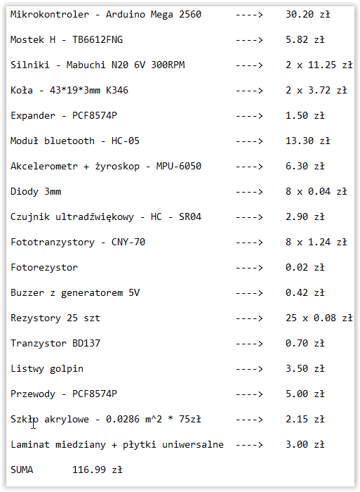

4. Schemat płytki PCB

Obrazy w większym rozmiarze, oraz zdjęcia z trawienia i montażu znajdują się na podanym w pkt 7 dysku.
Schemat ścieżek płyty głównej:

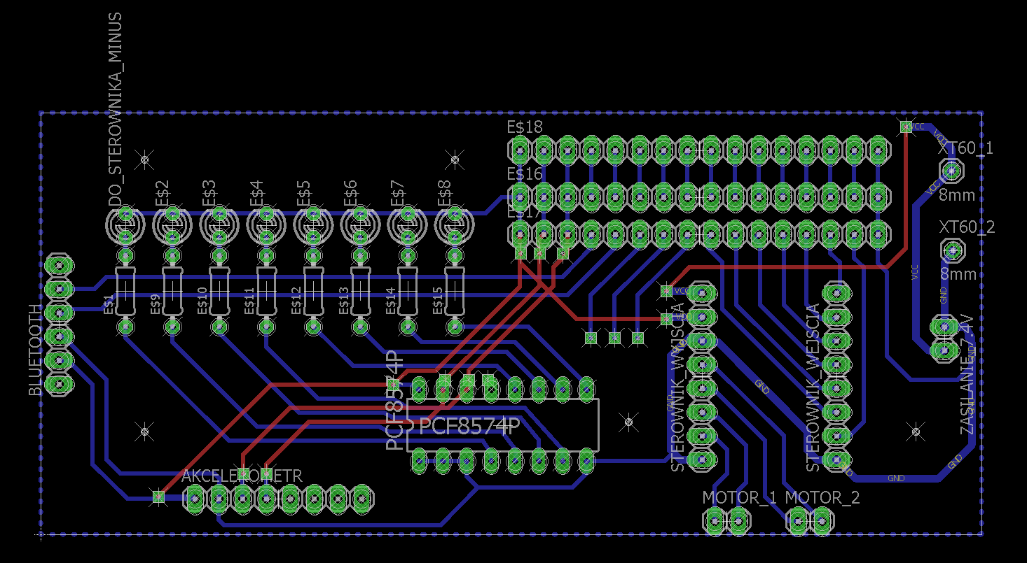

Schemat ścieżek płytki transoptorów:

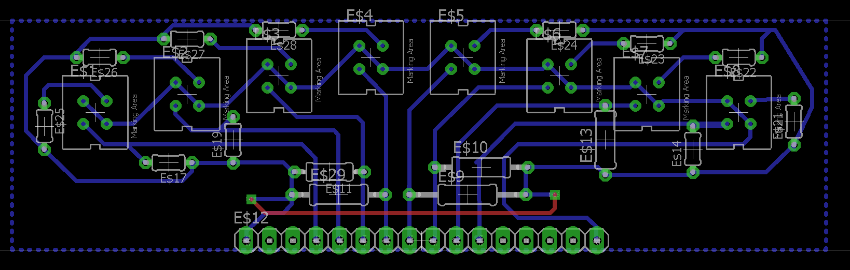

5. Wykonanie

Pierwszy prototyp:
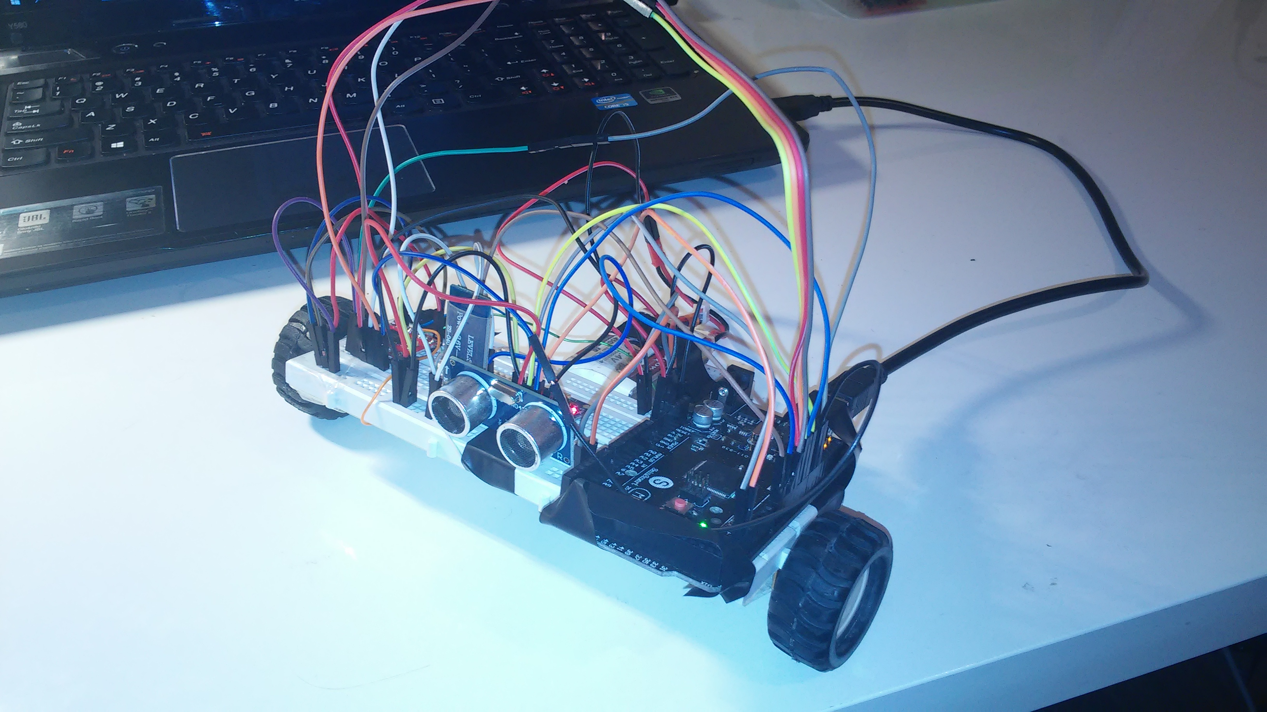

Wersja początkowa:

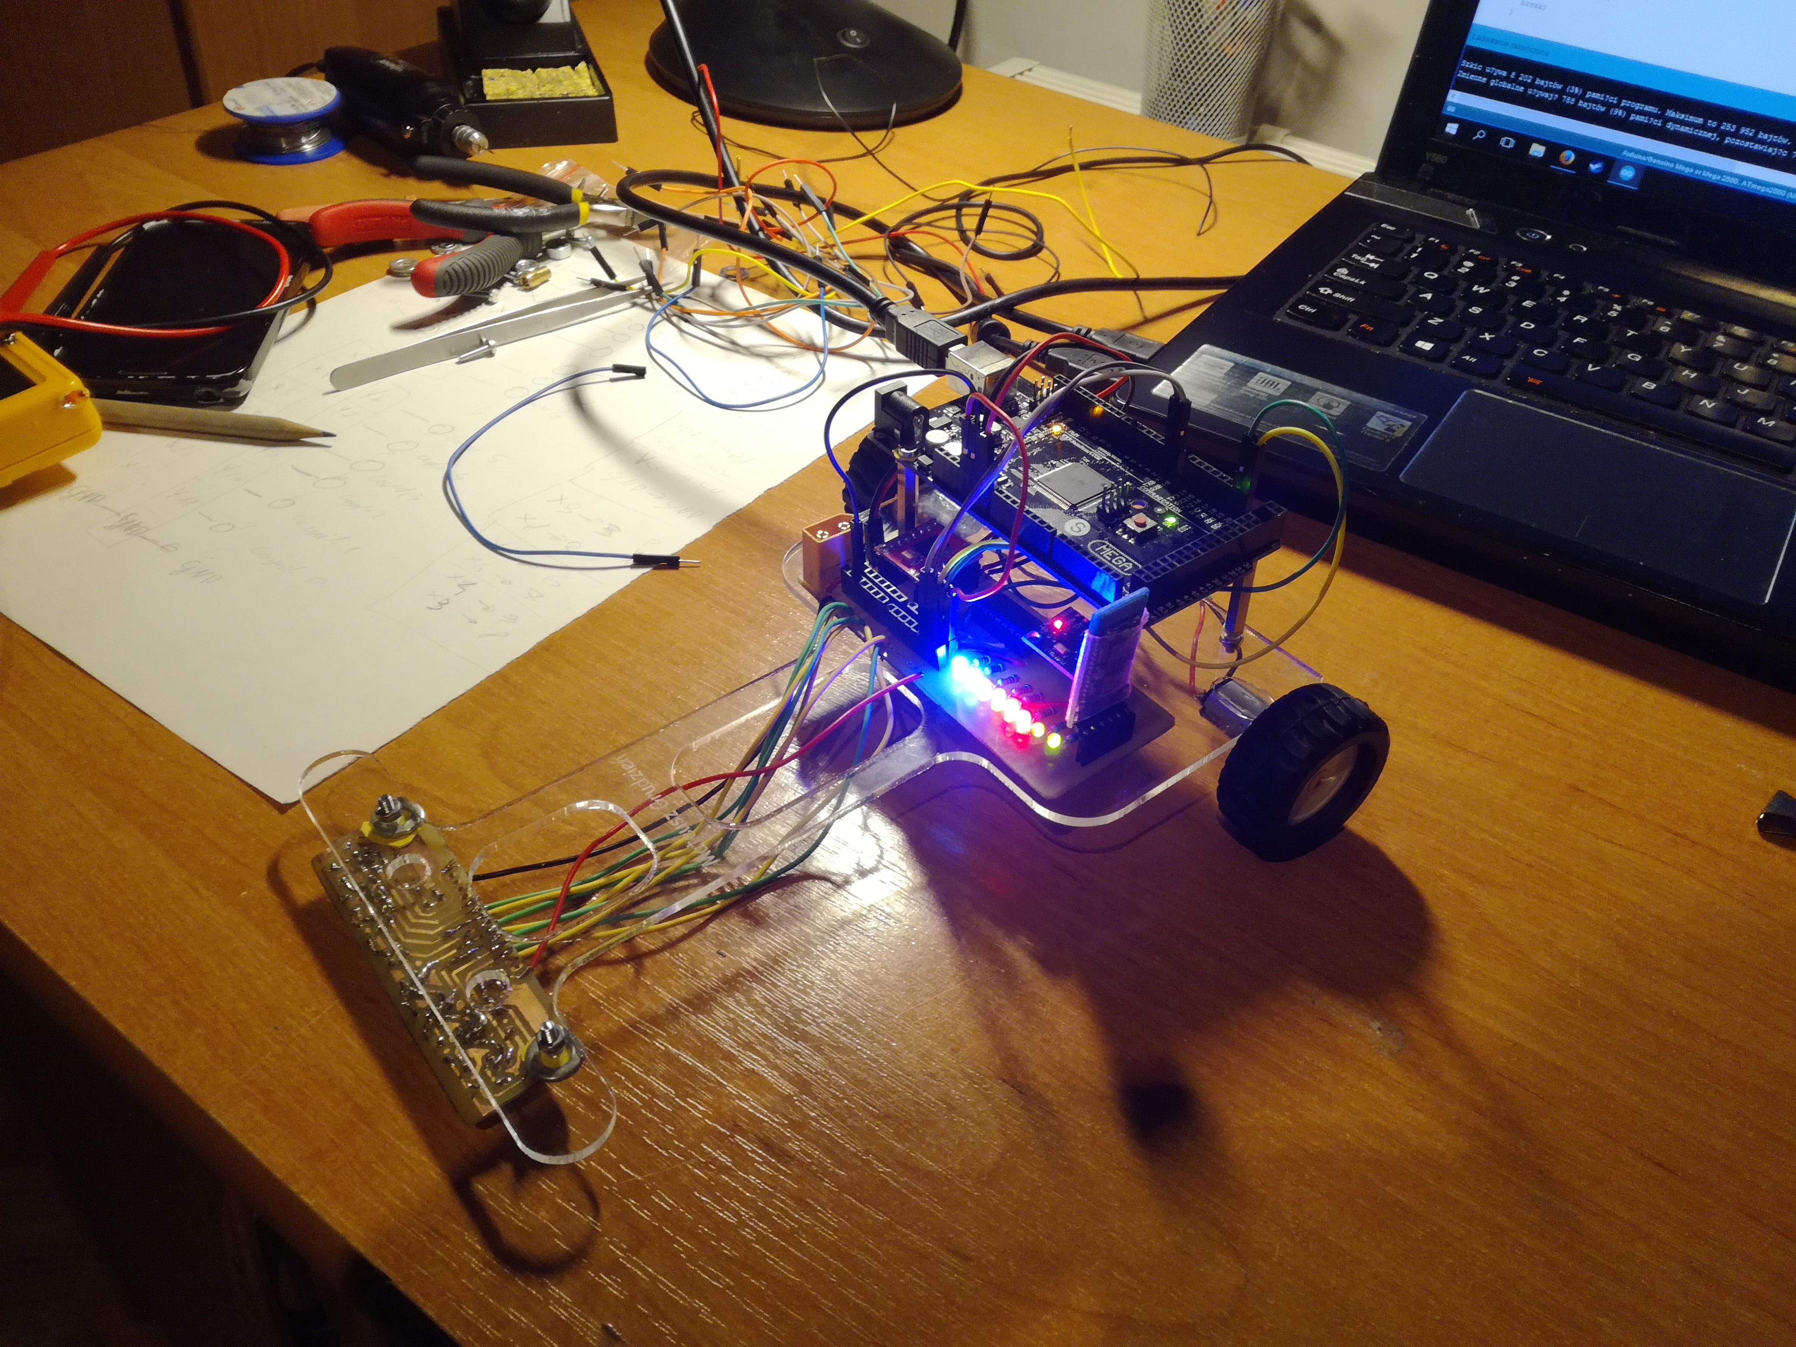

Wersja ostateczna:
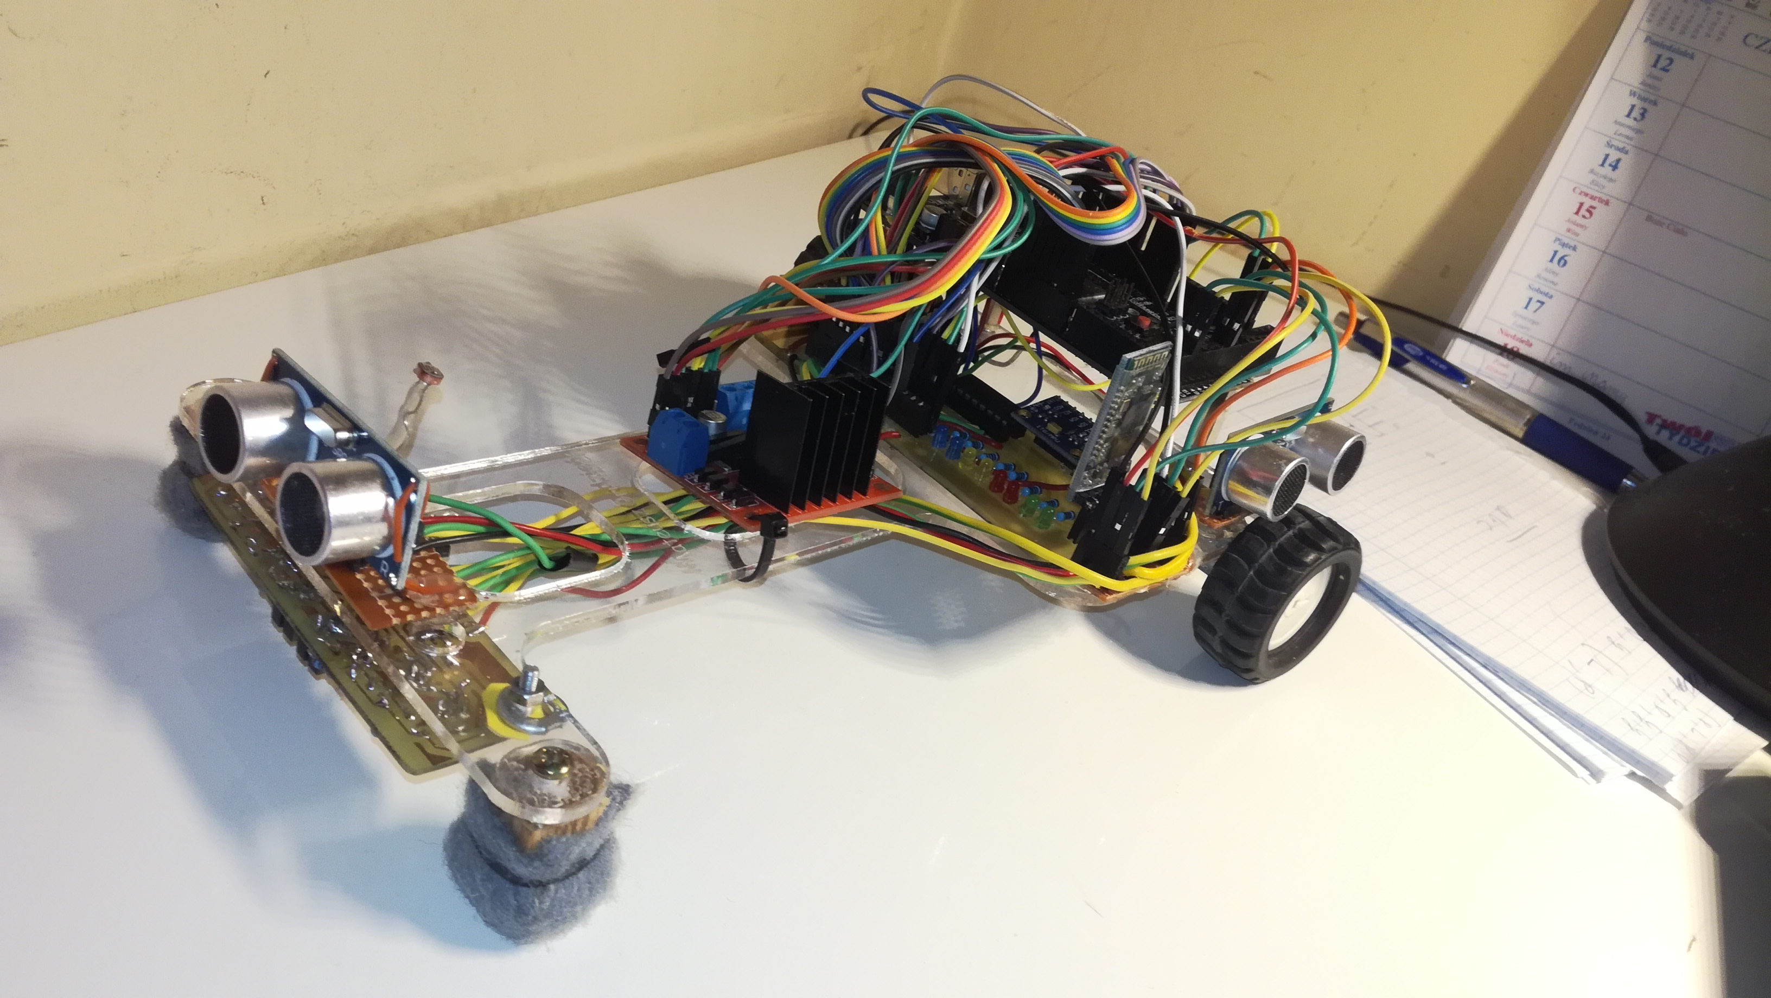
Więcej zdjęć z wykonania znajduje się na dysku.

6. Kod programu sterującego

Większość kodu wraz z komentarzami kolorem zielonym odnośnie kluczowych miejsc programu. Całość znajduje się na dysku internetowym.

//----------------------------------------------------------------------------------------------------------------------

#include <Wire.h> //Biblioteka do obsługi komunikacji przez I2C
#include <EEPROM.h> //Biblioteka do obsługi pamięci nieulotnej EEPROM
#include <PCF8574.h> //Biblioteka do obsługi ekspandera pinów cyfrowych
#include <MPU6050.h> //Biblioteka do obsługi żyroskopu

#define baud_rate 9600
#define expander_adress 0x20

//Definicje pinów wykorzystywanych w programie
#define R_PWM 2 //prawy PWM
#define L_PWM 3 //lewy PWM
#define RR 5 //prawy silnik do tyłu
#define RF 6 //prawy silnik do przodu
#define LF 8 //lewy silnik do przodu
#define LR 9 //lewy silnik do tyłu
#define sensor_transistor 11 //tranzystor włączający płytkę z transoptorami
#define buzzer 12 //buzzer
#define ultrasonic_front_trig 51 //przedni czujnik odległości
#define ultrasonic_front_echo 50
#define ultrasonic_left_trig 38 //lewy czujnik odległości
#define ultrasonic_left_echo 39
#define ultrasonic_right_trig 34 //prawy czujnik odległości
#define ultrasonic_right_echo 35
#define optoresistor 31 //fotorezystor
//Definicja czasów kolejnych obrotów przy omijaniu przeszkód bez użycia żyroskopu
#define time_first 500
#define time_second 500
#define time_third 550
#define time_fourth 700
#define time_fifth 400
#define time_1 550
#define time_2 750

//Zmienne do obsługi silników wraz z opisem miejsc w pamięci EEPROM
short kat_1 = 70; // EEPROM 4
short kat_2 = 70; // EEPROM 5
short kat_3 = 40; // EEPROM 6

short lewy = 200; // EEPROM 1
short prawy = 200; // EEPROM 2
float mnoznik_zawracania = 100; // EEPROM 3

short lewo_zwrot = 180;
short prawo_zwrot = 180;

//Odległość od której robot wykrywa przeszkodę na trasie
short odleglosc = 10; // EEPROM 7

//Definicja uchwytów do ekspandera i żyroskopu
PCF8574 expander;
MPU6050 mpu;

//----------------------------------------------------------------------------------------------------------------------

//Funkcja konfiguracyjna
void setup()
{
//Rozpoczęcie transmisji szeregowej po UART
Serial.begin(baud_rate);
Serial.println("Checking for errors...");

////////////////////////////////////////////////////////////////////////////////

//Pierwsze miejsce w pamięci EEPROM jest bajtem kontrolnym decyduje o tym czy są już zapisane poprawne dane. Po jego wyzerowaniu użytkownik będzie poproszony o wprowadzenie nowych parametrów a poprzednie zostaną nadpisane
//EEPROM.write(0, 100); //Do resetowania

//Wczytywanie danych od użytkownika jeśli jest to pierwsze uruchomienie lub reset ustawień podano tylko kilka przykładowych
if(EEPROM.read(0) != 99)
{
int tmp = 300;

Serial.println("Podaj predkosc silnika lewego (0 - 255): ");
do
{
tmp = wczytaj_liczbe();
delay(50);
}while(!(tmp <= 255 && tmp >= 1));
EEPROM.write(1, tmp);

tmp = 300;
Serial.println("Podaj predkosc silnika prawego (0 - 255): ");
do
{
tmp = wczytaj_liczbe();
delay(50);
}while(!(tmp <= 255 && tmp >= 1));
EEPROM.write(2, tmp);

tmp = 300;
Serial.println("Podaj odleglosc wyzwalania przeszkody (3 - 50): ");
do
{
tmp = wczytaj_liczbe();
delay(50);
}while(!(tmp <= 50 && tmp >= 1));
EEPROM.write(7, tmp);

//Zapisanie informacji iż w pamięci są już poprawne dane
EEPROM.write(0, 99);
}

//Odczyt wszystkich parametrów z pamięci EEPROM
lewy = EEPROM.read(1);
prawy = EEPROM.read(2);
mnoznik_zawracania = EEPROM.read(3);

kat_1 = EEPROM.read(4);
kat_2 = EEPROM.read(5);
kat_3 = EEPROM.read(6);

odleglosc = EEPROM.read(7);

//Wypisanie odczytanych parametrów
Serial.print("Predkosc lewy: ");
Serial.println(lewy);
Serial.print("Predkosc prawy: ");
Serial.println(prawy);

mnoznik_zawracania = mnoznik_zawracania / 100;
Serial.print("Mnoznik: ");
Serial.println(mnoznik_zawracania);

lewo_zwrot = mnoznik_zawracania*lewy;
prawo_zwrot = mnoznik_zawracania*prawy;

Serial.print("Zwrot lewo: ");
Serial.println(lewo_zwrot);

Serial.print("Zwrot prawo: ");
Serial.println(prawo_zwrot);

Serial.print("Kat 1: ");
Serial.println(kat_1);

Serial.print("Kat 2: ");
Serial.println(kat_2);

Serial.print("Kat 3: ");
Serial.println(kat_3);

Serial.print("Odleglosc wyzwalania przeszkody: ");
Serial.println(odleglosc);

////////////////////////////////////////////////////////////////////////////////

//Zainicjowanie komunikacji z ekspanderem po I2C
Wire.beginTransmission(expander_adress);
byte error = Wire.endTransmission();

//Sprawdzenie poprawności połączenia
if (error = 2)
{
expander.begin(expander_adress);
Serial.print("Connected to \"PCF8574\" at address 0x");
Serial.print(expander_adress, HEX);
Serial.println(" via I2C");
}
else
{
Serial.print("Unable to connect to \"PCF8574\" at adress 0x");
Serial.print(expander_adress, HEX);
Serial.println(", check connection!");
}
//Definicja pinów jako wyjście oraz ustawienie stanu wysokiego, co powoduje iż diody nie będą się świecić ze względu na ich odwrotną polaryzację w stosunku do typowego łączenia. Jest to spowodowane konstrukcją ekspandera który przy standardowej polaryzacji tj wspólny biegun ujemny diod oraz dodatnie bieguny sterujące osiąga jedynie kilkadziesiąt mA wydajności prądowej , natomiast przy zastosowanej polaryzacji wynosi ona kilkaset mA
expander.pinMode(0, OUTPUT);
expander.pinMode(1, OUTPUT);
expander.pinMode(2, OUTPUT);
expander.pinMode(3, OUTPUT);
expander.pinMode(4, OUTPUT);
expander.pinMode(5, OUTPUT);
expander.pinMode(6, OUTPUT);
expander.pinMode(7, OUTPUT);

expander.digitalWrite(0, HIGH);
expander.digitalWrite(1, HIGH);
expander.digitalWrite(2, HIGH);
expander.digitalWrite(3, HIGH);
expander.digitalWrite(4, HIGH);
expander.digitalWrite(5, HIGH);
expander.digitalWrite(6, HIGH);
expander.digitalWrite(7, HIGH);

////////////////////////////////////////////////////////////////////////////////

//Próba nawiązania połączenia z modułem żyroskopu po I2C
if(!mpu.begin(MPU6050_SCALE_2000DPS, MPU6050_RANGE_2G))
{
Serial.println("Unable to connect to \"MPU6050\" at adress 0x61, check connection!");
delay(500);
}
else
{
Serial.println("Connected to MPU6050 at adress 0x61 via I2C");
// Kalibracja żyroskopu
mpu.calibrateGyro();
// Ustawienie czułości
mpu.setThreshold(3);
}

////////////////////////////////////////////////////////////////////////////////

//Definicja, oraz ustawienie stanów pinów bezpośrednio na płytce Arduino
pinMode(L_PWM, OUTPUT);
pinMode(R_PWM, OUTPUT);
pinMode(RF, OUTPUT);
pinMode(RR, OUTPUT);
pinMode(LF, OUTPUT);
pinMode(LR, OUTPUT);

pinMode(sensor_transistor, OUTPUT);
pinMode(buzzer, OUTPUT);

pinMode(ultrasonic_front_trig, OUTPUT);
pinMode(ultrasonic_front_echo, INPUT);
pinMode(ultrasonic_left_trig, OUTPUT);
pinMode(ultrasonic_left_echo, INPUT);
pinMode(ultrasonic_right_trig, OUTPUT);
pinMode(ultrasonic_right_echo, INPUT);

digitalWrite(L_PWM, LOW);
digitalWrite(R_PWM, LOW);
digitalWrite(RF, LOW);
digitalWrite(RR, LOW);
digitalWrite(LF, LOW);
digitalWrite(LR, LOW);

digitalWrite(sensor_transistor, LOW);
digitalWrite(buzzer, LOW);

digitalWrite(ultrasonic_front_trig, LOW);
digitalWrite(ultrasonic_front_echo, LOW);
digitalWrite(ultrasonic_left_trig, LOW);
digitalWrite(ultrasonic_left_echo, LOW);
digitalWrite(ultrasonic_right_trig, LOW);
digitalWrite(ultrasonic_right_echo, LOW);

////////////////////////////////////////////////////////////////////////////////

//Sygnalizacja użytkownikowi końca konfiguracji
for(int i = 0 ; i < 4 ; i++)
{
expander.digitalWrite(i, LOW);
delay(250);
}

for(int i = 7 ; i > 3 ; i--)
{
expander.digitalWrite(i, LOW);
delay(250);
}

delay(500);
tone(buzzer, 5000, 100);
delay(150);
tone(buzzer, 5000, 100);
delay(150);
tone(buzzer, 5000, 100);
delay(500);
expander.set();

Serial.println("READY");
}
//Główna pętla sterująca
void loop()
{
short tmp = 10;
//Wypisanie menu dla użytkownika
Serial.println("[1] Start LF");
Serial.println("[2] Start LFE");
Serial.println("[3] Start LFE_G");
Serial.println("[4] Freeride");
Serial.println("[5] Read MPU6050 <--- change baud rate to 115200 before");
Serial.println("[6] Blink PCF8574");
Serial.println("[7] Check opto sensors");
Serial.println("[8] Line scanner");
Serial.println("[9] Settings");
Serial.println("Input 0 to return to this menu");
//Wczytanie odpowiedzi użytkownika
do
{
tmp = Serial.read();
delay(50);
}while(tmp != '1' && tmp != '2' && tmp != '3' && tmp != '4' && tmp != '5' && tmp != '6' && tmp != '7' && tmp != '8' && tmp != '9');

//Zainicjowanie odpowiedniej funkcji w zależności od wyboru użytkownika
switch(tmp)
{
case '1':
{
//Jazda w trybie tylko odczytu z transoptorów
LFS();

break;
}

case '2':
{
//Jazda w trybie z wykorzystaniem również innych czujników, ale bez żyroskopu
LFE();

break;
}

case '3':
{
//Jazda w trybie z wykorzystaniem innych czujników w tym żyroskopu
LFE_G();

break;
}

case '4':
{
//Jazda w trybie sterownia przez UART
freeride();

break;
}

case '5':
{
//Sprawdzenie odczytów z żyroskopu
read_MPU6050();

break;
}

case '6':
{
//Sprawdzenie działania diod LED
blink_expander();

break;
}

case '7':
{
//Odczyt z transoptorów do UART
check_sensors();

break;
}

case '8':
{
//Odczyt z transoptorów do LED
line_scanner();

break;
}

case '9':
{
//Zmiana ustawień i parametrów
settings();

break;
}
}
delay(100);
}

//----------------------------------------------------------------------------------------------------------------------

//Funkcja realizująca jazdę w trybie standardowym – bez omijania przeszkód, kod wygląda tak samo jak w funkcji LFE_G() tylko bez odczytu z żyroskopu i detekcji przeszkody – linijki 384 do 553 w kodzie na dysku
void LFS(){}

//----------------------------------------------------------------------------------------------------------------------

//Funkcja realizująca jazdę w trybie rozszerzonym o detekcję przeszkód, ale bez odczytu z żyroskopu, reszta tak jak w funkcji LFE_G() – linijki 557 do 757 w kodzie na dysku
void LFE(){}

//----------------------------------------------------------------------------------------------------------------------

//Główna funkcja sterująca pojazdem w trybie jazdy po linii z detekcją przeszkód oraz ich omijania z wykorzystaniem wskazań żyroskopu
void LFE_G()
{
//Sygnalizacja startu dla użytkownika
Serial.println("Starting...");

//Wyzerowanie używanych zmiennych
short counter = 0;
char tmp = '1';
bool czujniki[8] = {0,0,0,0,0,0,0,0};
short last = 1; // 0 - lewo, 1 - srodek, 2 - prawo

//Włączenie płytki z transoptorami
digitalWrite(sensor_transistor, HIGH); //Włączenie płytki z czujnikami

//Sygnalizacja startu dla użytkownika
delay(1000);
tone(buzzer, 5000, 500);
delay(600);
tone(buzzer, 5000, 500);
delay(600);
tone(buzzer, 5000, 500);
delay(500);
Serial.println("READY!");

do
{
//Sprawdzenie komendy od użytkownika
tmp = Serial.read();
counter++;

//Odczyt danych z transoptorów
for(int i = 0 ; i < 8 ; i++)
{
int level = analogRead(i);
//Porównanie odczytu z ustalonym poziomem logicznej jedynki
if(level >700)
{
czujniki[i] = 1;
}
else
{
czujniki[i] = 0;
}
}

////////////////////////////////////////////////////////////////////////////////

//Jeśli co najmniej 7 na 8 czujników wykryło linię oznacza to, iż robot przejeżdża przez skrzyżowanie i należy jechać dalej prosto if(czujniki[0]+czujniki[1]+czujniki[2]+czujniki[3]+czujniki[4]+czujniki[5]+czujniki[6]+czujniki[7] >= 7)
{
wpisz_silniki(lewy,250,1,0,1,0);
continue;
}

////////////////////////////////////////////////////////////////////////////////

//Co 3 krok sprawdzana jest droga przed pojazdem
if(counter > 2)
{
//Zerowanie licznika
counter = 0;
//Odczyt z czujnika ultradźwiękowego
int distance = read_ultrasonic(ultrasonic_front_trig, ultrasonic_front_echo);

//Porównanie odczytanej odległości z ustaloną minimalną bezpieczną
if(distance > 0 && distance < odleglosc)
{
//Zainicjowanie funkcji omijającej przeszkodę
avoid_obstacle_w_g();

//Ustawienie zmiennej opisującej ostatnie położenie linii na położenie ani prawe ani lewe – wtedy robot będzie jechał prosto aż napotka trasę
last = 1;
//Nowy odczyt do dalszego przetwarzania
for(int i = 0 ; i < 8 ; i++)
{
czujniki[i] = 0;
}
}
}

////////////////////////////////////////////////////////////////////////////////

//Wypisanie aktualnego stanu logicznego transoptorów odczytanego przez program na diody LED
expander.set();
if(czujniki[0] == 1)
{
expander.digitalWrite(4, LOW);
}
if(czujniki[1] == 1)
{
expander.digitalWrite(5, LOW);
}
if(czujniki[2] == 1)
{
expander.digitalWrite(6, LOW);
}
if(czujniki[3] == 1)
{
expander.digitalWrite(7, LOW);
}
if(czujniki[4] == 1)
{
expander.digitalWrite(3, LOW);
}
if(czujniki[5] == 1)
{
expander.digitalWrite(2, LOW);
}
if(czujniki[6] == 1)
{
expander.digitalWrite(1, LOW);
}
if(czujniki[7] == 1)
{
expander.digitalWrite(0, LOW);
}

////////////////////////////////////////////////////////////////////////////////

//Wyłączenie silników
wpisz_silniki(0, 0, 0, 0, 0, 0);

//Główna decyzja o wyjściu na silniki. Czujniki są ponumerowane od 0 do 7 od lewej do prawej. Priorytet przy decyzji mają czujniki najbardziej zewnętrzne, jeśli linia zostanie tam wykryta jeden z silników zostanie zatrzymany.
if(czujniki[7])
{
wpisz_silniki(0, prawy, 1, 0, 1, 0);
}
else
{
if(czujniki[0] )
{
wpisz_silniki(lewy, 0, 1, 0, 1, 0);
}
else
{
if(czujniki[3] || czujniki[4])
{
wpisz_silniki(lewy, prawy, 1, 0, 1, 0);
}
else
{
if(czujniki[2] || czujniki[1])
{
wpisz_silniki(lewy, prawo_zwrot, 1, 0, 1, 0);
}
else
{
if(czujniki[5] || czujniki[6])
{
wpisz_silniki(lewo_zwrot, prawy, 1, 0, 1, 0);
}
else
{
wpisz_silniki(0,0,0,0,0,0);
}
}
}
}
}

//////////////////////////////////////////////////////////////////////////////

//Blok opisujący zachowanie się robota w przypadku nie wykrycia linii. Brany jest tu pod uwagę parametr last który opisuje gdzie ostatnio widziana była linia
if(!(czujniki[0]|| czujniki[1] || czujniki[2]|| czujniki[3] || czujniki[4]|| czujniki[5] || czujniki[6]|| czujniki[7]))
{
//Ostatnio z lewej - obrót wokół własnej osi w lewo
if(last == 0)
{
wpisz_silniki(lewo_zwrot, prawo_zwrot, 0, 1, 1, 0);
}
//Nie przekroczono czujników na brzegu – czyli robot pokonuje przerwę w trasie, zachowana jest jazda w kierunku na wprost
if(last == 1)
{
wpisz_silniki(lewy,prawy,1,0,1,0);
}
//Ostatnio z prawej - obrót wokół własnej osi w prawo
if(last == 2)
{
wpisz_silniki(lewo_zwrot, prawo_zwrot, 1, 0, 0, 1);
}
}

/////////////////////////////////////////////////////////////////////////
//Blok zapisujący położenie linii w razie gdyby następny odczyt nie wskazał jej położenia
if(czujniki[7])
{
last = 0;
}
else
{
if(czujniki[0] )
{
last = 2;
}
else
{
if(czujniki[5] || czujniki[6])
{
last = 0;
}
else
{
if(czujniki[2] || czujniki[1])
{
last = 2;
}
else
{
if(czujniki[3] || czujniki[4])
{
last = 1;
}
}
}
}
}

/////////////////////////////////////////////////////////////////////////

delay(15);
}while(tmp != '0');

//Wyłączenie silników
wpisz_silniki(0, 0, 0, 0, 0, 0);
//Odcięcie zasilania od płytki z transoptorami
digitalWrite(sensor_transistor, LOW);
}

//----------------------------------------------------------------------------------------------------------------------

//Funkcja realizująca tryb jazdy przy sterowaniu ręcznym przez UART
void freeride()
{
//Sygnalizacja startu dla użytkownika
Serial.println("Starting...");
char tmp = '1';
delay(1000);
tone(buzzer, 5000, 500);
delay(600);
tone(buzzer, 5000, 500);
delay(600);
tone(buzzer, 5000, 500);
delay(500);
Serial.println("READY!");

do
{
//Wyzerowanie stanu silników
wpisz_silniki(0, 0, 0, 0, 0, 0);
//Odczyt polecenia użytkownika
if(Serial.available() > 0)
{
char data = Serial.read();

//Decyzja o kierunku jazdy
switch(data)
{
case 'w':
{
wpisz_silniki(lewy, prawy, 1, 0, 1, 0);

break;
}

case 's':
{
wpisz_silniki(lewy, prawy, 0, 1, 0, 1);

break;
}

case 'a':
{
wpisz_silniki(lewo_zwrot, prawo_zwrot, 0, 1, 1, 0);

break;
}

case 'd':
{
wpisz_silniki(lewo_zwrot, prawo_zwrot, 1, 0, 0, 1);

break;
}

case '0':
{
tmp = 0;

break;
}
}
//Odczekanie ustalonego okresu wysyłki danych przez urządzenie sterujące
delay(50);
}

}while(tmp != '0');

//Zatrzymanie silników
wpisz_silniki(0, 0, 0, 0, 0, 0);
}

//----------------------------------------------------------------------------------------------------------------------

//Funkcja realizująca odczyt i wypisanie danych o obrocie z modułu MPU 6050
void read_MPU6050()
{
//Zasygnalizowanie startu
Serial.println("Starting...");
bool tmp = 1;

//Zerowanie zmiennych do odczytu
unsigned long timer = 0;
//Doświadczalnie dobrany krok odczytu
float timeStep = 0.01;

float pitch = 0;
float roll = 0;
float yaw = 0;

//Kalibracja i odczekanie na ustanie błędnych odczytów
mpu.calibrateGyro();
delay(3000);

do
{
//Sprawdzenie poleceń użytkownika
tmp = Serial.read();

//Odczytanie czasu pracy mikrokontrolera
timer = millis();

Vector norm = mpu.readNormalizeGyro();

//Obliczenie nowego odczytu kątów
pitch = pitch + norm.YAxis * timeStep;
roll = roll + norm.XAxis * timeStep;
yaw = yaw + norm.ZAxis * timeStep;

//Wypisanie kątów dla użytkownika
Serial.print(" Pitch = ");
Serial.print(pitch);
Serial.print(" Roll = ");
Serial.print(roll);
Serial.print(" Yaw = ");
Serial.println(yaw);

delay((timeStep*1000) - (millis() - timer));

}while(tmp != '0');
}

//----------------------------------------------------------------------------------------------------------------------

//Funkcja realizująca sprawdzenie działania diod LED linijki od 1073 do 1092 w kodzie z dysku
void blink_expander(){}

//----------------------------------------------------------------------------------------------------------------------

//Funkcja realizująca odczyt z transoptorów i wypisująca ich aktualny stan poprzez UART np. do konsoli w telefonie
void check_sensors()
{
//Zerownie odczytów czujników
bool czujniki[8] = {0,0,0,0,0,0,0,0};

//Zasygnalizowanie użytkownikowi startu
Serial.println("Starting...");
//Przygotowanie zmiennej do odczytu sygnału od użytkownika
char tmp = '1';

//Włączenie zasilania płytki czujników
digitalWrite(sensor_transistor, HIGH);
Serial.println("READY!");

do
{
//Sprawdzenie czy nie została wysłana komenda zakończenia pracy
tmp = Serial.read();
//Odczyt stanu transoptorów
for(int i = 0 ; i < 8 ; i++)
{
int level = analogRead(i);
if(level >700)
{
czujniki[i] = 1;
}
else
{
czujniki[i] = 0;
}
}

for(int i = 0 ; i < 8 ; i++)
{
Serial.print(czujniki[i]);
Serial.print(" ");
}
Serial.println(" ");
delay(250);

}while(tmp != '0');

//Odcięcie zasilania płytki transoptorów
digitalWrite(sensor_transistor, LOW);
}

//----------------------------------------------------------------------------------------------------------------------

//Funkcja realizująca skanowanie linii czyli test poprawności funkcjonowania transoptorów, na robocie znajduje się 8 diod LED reprezentujących stan 8 czujników, można dzięki temu w prosty sposób stwierdzić czy w danym miejscu trasy są problemy z odczytem
void line_scanner()
{
//Zerowanie odczytów czujników
bool czujniki[8] = {0,0,0,0,0,0,0,0};

//Zasygnalizowanie użytkownikowi startu
Serial.println("Starting...");
//Przygotowanie zmiennej do odczytu sygnału od użytkownika
char tmp = '1';

//Włączenie zasilania płytki czujników
digitalWrite(sensor_transistor, HIGH);
Serial.println("READY!");

do
{
//Sprawdzenie czy nie została wysłana komenda zakończenia pracy
tmp = Serial.read();
//Odczyt stanu transoptorów
for(int i = 0 ; i < 8 ; i++)
{
int level = analogRead(i);
//Porównanie z doświadczalnie wyznaczonym poziomem wykrywania linii
if(level >700)
{
czujniki[i] = 1;
}
else
{
czujniki[i] = 0;
}
}

//Wyświetlenie odpowiedniej kombinacji LED przy użyciu biblioteki ekspandera
if(czujniki[0] == 1)
{
expander.digitalWrite(4, LOW);
}
if(czujniki[1] == 1)
{
expander.digitalWrite(5, LOW);
}
if(czujniki[2] == 1)
{
expander.digitalWrite(6, LOW);
}
if(czujniki[3] == 1)
{
expander.digitalWrite(7, LOW);
}
if(czujniki[4] == 1)
{
expander.digitalWrite(3, LOW);
}
if(czujniki[5] == 1)
{
expander.digitalWrite(2, LOW);
}
if(czujniki[6] == 1)
{
expander.digitalWrite(1, LOW);
}
if(czujniki[7] == 1)
{
expander.digitalWrite(0, LOW);
}

delay(50);

//Wyłączenie wszystkich diod poprzez stan wysoki
expander.set();

}while(tmp != '0');

//Odcięcie zasilania płytki transoptorów
digitalWrite(sensor_transistor, LOW);
}
//----------------------------------------------------------------------------------------------------------------------

//Funkcja obsługująca zmianę ustawień poprzez interfejs UART np. przy użyciu terminalu w telefonie i połączenia bluetooth
void settings()
{
bool wyjscie = 1;
bool czy = 1;
char tmp;

do
{
//Wypisanie opcji dla użytkownika
Serial.println("[1] Wypisz aktualne");
Serial.println("[2] Zmien predkosci");
Serial.println("[3] Zmien kat");
Serial.println("[4] Zmien odleglosc wyzwalania przeszkody");

czy = 1;
wyjscie = 1;

//Czekam na dane przychodzące z UART tak długo aż będą poprawne
do
{
if(Serial.available() > 0)
{
tmp = Serial.read();
if(tmp == '0' || tmp == '1' || tmp == '2' || tmp == '3' || tmp == '4')
czy = 0;
}
}while(czy);

switch(tmp)
{
case '0':
{
wyjscie = 0;
break;
}
case '1':
{
{}//Wypisanie danych o aktualnych ustawieniach prędkości, kąta, odległości linijki 1240 do 1271 w kodzie na dysku
break;
}

//Wczytanie od użytkownika nowych parametrów silników
case '2':
{
//Zresetowanie bajtu kontrolnego
EEPROM.write(0, 100);

if(EEPROM.read(0) != 99)
{
//Pobranie danych od użytkownika i zapisanie ich do pamięci EEPROM
int tmp = 300;
Serial.println("Podaj predkosc silnika lewego (0 - 255): ");
do
{
tmp = wczytaj_liczbe();
delay(50);
}while(!(tmp <= 255 && tmp >= 1));
//Zapis
EEPROM.write(1, tmp);

tmp = 300;
Serial.println("Podaj predkosc silnika prawego (0 - 255): ");
do
{
tmp = wczytaj_liczbe();
delay(50);
}while(!(tmp <= 255 && tmp >= 1));
//Zapis
EEPROM.write(2, tmp);

tmp = 300;
Serial.println("Podaj mnoznik predkosci do zawracania (0 - 100): ");
do
{
tmp = wczytaj_liczbe();
delay(50);
}while(!(tmp <= 100 && tmp >= 1));
//Zapis
EEPROM.write(3, tmp);

//Zapis do bajtu kontrolnego informacji o wprowadzeniu danych
EEPROM.write(0, 99);
}

//Odczyt nowych danych z pamięci nieulotnej EEPROM
lewy = EEPROM.read(1);
prawy = EEPROM.read(2);
mnoznik_zawracania = EEPROM.read(3);

//Wypisanie dla użytkownika potwierdzenia wprowadzonych danych
Serial.print("Predkosc lewy: ");
Serial.println(lewy);

Serial.print("Predkosc prawy: ");
Serial.println(prawy);

mnoznik_zawracania = mnoznik_zawracania / 100;
Serial.print("Mnoznik: ");
Serial.println(mnoznik_zawracania);

lewo_zwrot = mnoznik_zawracania*lewy;
prawo_zwrot = mnoznik_zawracania*prawy;

Serial.print("Zwrot lewo: ");
Serial.println(lewo_zwrot);

Serial.print("Zwrot prawo: ");
Serial.println(prawo_zwrot);

//Czekanie na akcję użytkownika
while(!(Serial.available()));

//Czyszczenie ewentualnych pozostałości w buforze
for(int i = 0 ; i < 50 ; i++)
Serial.read();

break;
}

//Zapis nowych danych dla żyroskopu
case '3':
{
//Reset bajtu kontrolnego
EEPROM.write(0, 100);

if(EEPROM.read(0) != 99)
{
//Wczytanie nowych danych od użytkownika i ich zapis do EEPROM
int tmp = 300;
Serial.println("Podaj kat 1 (1 - 180): ");
do
{
tmp = wczytaj_liczbe();
delay(50);
}while(!(tmp <= 180 && tmp >= 1));
//Zapis
EEPROM.write(4, tmp);

tmp = 300;
Serial.println("Podaj kat 2 (1 - 180): ");
do
{
tmp = wczytaj_liczbe();
delay(50);
}while(!(tmp <= 180 && tmp >= 1));
//Zapis
EEPROM.write(5, tmp);

tmp = 300;
Serial.println("Podaj kat 3 (1 - 180): ");
do
{
tmp = wczytaj_liczbe();
delay(50);
}while(!(tmp <= 180 && tmp >= 1));
//Zapis
EEPROM.write(6, tmp);

//Zapis do bajtu kontrolnego informacji o wprowadzeniu danych
EEPROM.write(0, 99);
}

//Odczyt nowych parametrów z pamięci nieulotnej EEPROM
kat_1 = EEPROM.read(4);
kat_2 = EEPROM.read(5);
kat_3 = EEPROM.read(6);

//Wypisanie potwierdzenia wprowadzonych danych dla użytkownika
Serial.print("Kat 1: ");
Serial.println(kat_1);

Serial.print("Kat 2: ");
Serial.println(kat_2);

Serial.print("Kat 3: ");
Serial.println(kat_3);

//Czekanie na akcję użytkownika
while(!(Serial.available()));

//Czyszczenie ewentualnych pozostałości w buforze
for(int i = 0 ; i < 50 ; i++)
Serial.read();

break;
}

//Wprowadzenie nowej odległości wykrywania przeszkody
case '4':
{
//Reset bajtu kontrolnego
EEPROM.write(0, 100);

if(EEPROM.read(0) != 99)
{
//Wczytanie nowych danych od użytkownika i ich zapis do EEPROM
int tmp = 300;
Serial.println("Podaj odleglosc wyzwalania przeszkody (3 - 50): ");
do
{
tmp = wczytaj_liczbe();
delay(50);
}while(!(tmp <= 50 && tmp >= 1));
//Zapis
EEPROM.write(7, tmp);

//Zapis do bajtu kontrolnego informacji o wprowadzeniu danych
EEPROM.write(0, 99);
}

//Odczyt nowych parametrów z pamięci nieulotnej EEPROM
odleglosc = EEPROM.read(7);

//Wypisanie potwierdzenia wprowadzonych danych dla użytkownika
Serial.print("Odleglosc wyzwalania przeszkody: ");
Serial.println(odleglosc);

//Czekanie na akcję użytkownika
while(!(Serial.available()));

//Czyszczenie ewentualnych pozostałości w buforze
for(int i = 0 ; i < 50 ; i++)
Serial.read();

break;
}
}
}while(wyjscie);
}

//----------------------------------------------------------------------------------------------------------------------

//Funkcja wypisująca żądany stan pracy silników
void wpisz_silniki(short l_pwm, short r_pwm, bool lf, bool lr, bool rf, bool rr)
{
//Nadanie sygnałów PWM
analogWrite(L_PWM, l_pwm);
analogWrite(R_PWM, r_pwm);
//Informacja o kierunku pracy
digitalWrite(LF, lf);
digitalWrite(LR, lr);
digitalWrite(RF, rf);
digitalWrite(RR, rr);
}

//----------------------------------------------------------------------------------------------------------------------

//Funkcja odczytująca dane z wybranego czujnika ultradźwiękowego odległości, jako parametry podane zostały piny odpowiadające za nadanie sygnału i jego nasłuch
int read_ultrasonic(short trig, short echo)
{
int czas, dist;
//Nadanie krótkiego sygnału przez czujnik
digitalWrite(trig, HIGH);
delayMicroseconds(1000);
//Wyłączenie nadawania sygnału
digitalWrite(trig, LOW);
//Czekam na powrót fali do urządzenia i zapisuje czas jaki minął
czas = pulseIn(echo, HIGH);
//Doświadczalnie wyznaczony wzór na odległość
dist = (czas/2) / 29.1;

return dist;
}

//----------------------------------------------------------------------------------------------------------------------

//Funkcja omijająca przeszkodę bez wykorzystania żyroskopu, opiera się na doświadczalnym ustalaniu czasu obrotu, co należy wykonywać przy każdej zmianie powierzchni po której robot porusza się
void avoid_obstacle_w_o_g()
{
//Obrót w prawo
wpisz_silniki(lewo_zwrot, prawo_zwrot, 1, 0, 0, 1);
delay(time_first);
//Przejechanie ustalonej odległości
wpisz_silniki(lewo_zwrot, prawo_zwrot, 1, 0, 1, 0);
delay(time_second);
//Obrót w lewo
wpisz_silniki(lewo_zwrot, prawo_zwrot, 0, 1, 1, 0);
delay(time_third);
//Przejechanie ustalonej odległości
wpisz_silniki(lewo_zwrot, prawo_zwrot, 1, 0, 1, 0);
delay(time_fourth);
//Obrót w lewo
wpisz_silniki(lewo_zwrot, prawo_zwrot, 0, 1, 1, 0);
delay(time_fiveth);
//Powrót na trasę
wpisz_silniki(lewo_zwrot, prawo_zwrot, 1, 0, 1, 0);

//Zerowanie odczytu transoptorów
bool czujniki[8] = {0,0,0,0,0,0,0};
//Czekanie aż któryś z czujników zobaczy linię
do
{
for(int i = 0 ; i < 8 ; i++)
{
int level = analogRead(i);
if(level >700)
{
czujniki[i] = 1;
}
else
{
czujniki[i] = 0;
}
}
}while(!(czujniki[0]|| czujniki[1] || czujniki[2]|| czujniki[3] || czujniki[4]|| czujniki[5] || czujniki[6]|| czujniki[7]));
}

//----------------------------------------------------------------------------------------------------------------------

//Funkcja uruchamiająca sekwencję omijania przeszkody z użyciem żyroskopu, w tym czasie pomijane są dane z transoptorów, przeszkoda jest zawsze omijana z prawej strony
void avoid_obstacle_w_g()
{
//Obrót w prawo
wpisz_silniki(lewo_zwrot, prawo_zwrot, 1, 0, 0, 1);
wait_X_degrees(1, kat_1);
//Przejechanie ustalonej odległości
wpisz_silniki(lewo_zwrot, prawo_zwrot, 1, 0, 1, 0);
delay(time_1);
//Obrót w lewo
wpisz_silniki(lewo_zwrot, prawo_zwrot, 0, 1, 1, 0);
wait_X_degrees(0, kat_2);
//Przejechanie ustalonej odległości
wpisz_silniki(lewo_zwrot, prawo_zwrot, 1, 0, 1, 0);
delay(time_2);
//Obrót w lewo
wpisz_silniki(lewo_zwrot, prawo_zwrot, 0, 1, 1, 0);
wait_X_degrees(0, kat_3);
//Powrót na trasę
wpisz_silniki(lewo_zwrot, prawo_zwrot, 1, 0, 1, 0);

//Zerowanie odczytu transoptorów
bool czujniki[8] = {0,0,0,0,0,0,0};
//Czekanie aż któryś z czujników zobaczy linię
do
{
for(int i = 0 ; i < 8 ; i++)
{
int level = analogRead(i);
if(level >700)
{
czujniki[i] = 1;
}
else
{
czujniki[i] = 0;
}
delayMicroseconds(100);
}
}while(!(czujniki[0]|| czujniki[1] || czujniki[2]|| czujniki[3] || czujniki[4]|| czujniki[5] || czujniki[6]|| czujniki[7]));
}

//----------------------------------------------------------------------------------------------------------------------
//Funkcja oczekująca na obrót o ilość stopni podanych jako zmienna degree, w kierunku podanym jako zmienna typu bool (0 – lewo, 1 - prawo)
void wait_X_degrees(bool lr, int degree)
{
//Ustalenie kroku czasowego odczytu – dobrane doświadczalnie
float timeStep = 0.02; //ZMIENIĆ NA 0.05 PRZED WŁĄCZENIEM SERIAL PORTU
//Wyzerowanie zmiennych do odczytu
unsigned long timer = 0;
float pitch = 0;
float roll = 0;
float yaw = 0;

//Liczenie w prawo
if(lr)
{
do
{
//Odczyt aktualnego czasu pracy procesora
timer = millis();

//Odczyt i wypisanie obrotu w osi Z
Vector norm = mpu.readNormalizeGyro();
yaw = yaw + norm.ZAxis * timeStep;

Serial.println(yaw);

delay((timeStep*1000) - (millis() - timer));

}while(yaw > -degree);
}
//Liczenie w lewo
else
{
do
{
//Odczyt aktualnego czasu pracy procesora
timer = millis();

//Odczyt i wypisanie obrotu w osi Z
Vector norm = mpu.readNormalizeGyro();
yaw = yaw + norm.ZAxis * timeStep;

Serial.println(yaw);

delay((timeStep*1000) - (millis() - timer));

}while(yaw < degree);
}
}

//Funkcja do wczytania liczby, linijki od 1633 do 1645 w kodzie na dysku
int wczytaj_liczbe() {}

7. Linki do materiałów dodatkowych – zdjęcia, filmy, kod programu

Dodatkowe materiały znajdują się na dysku Google nie wymagającym logowania:

https://drive.google.com/open?id=0Bwza1RiWruz9X2R2bVgxeVh2VzA

8. Wnioski

Wykonany robot spełnia początkowe założenia projektu, oraz został pozytywnie oceniony podczas rekrutacji do Koła Naukowego Robotyków przy wydziale MEiL. Jest w stanie spełnić wymagania stawiane konstrukcjom na zawodach typu Line Follower Enhanced, podąża po linii omija przeszkodę na trasie z dużą niezawodnością, radzi sobie przy napotkaniu skrzyżowań, oraz przerw w trasie, jest również niewrażliwy na zmiany oświetlenia.
Platforma ze względu na zastosowanie tanich komponentów cechuje się niską prędkością przejazdów, jednak jest wystarczająca do nauki różnych metod sterownia tego typu robotami. Wykorzystanie żyroskopu uniezależniło użytkownika od konieczności zmiany parametrów opóźnień przy zmianie podłoża na którym porusza się robot, innym rozwiązaniem mogło być zastosowanie enkoderów z tarczami impulsowymi na każde z kół, co jednak nie daje stu procentowej pewności w przypadku utraty przyczepności.
W celu przygotowania platformy do profesjonalnego startu w zawodach należałoby wykonać płytkę PCB będącą jednocześnie elementem mocującym komponenty elektroniczne jak i mechaniczne, co zwiększyłoby prędkość pojazdu, oraz zmniejszyło jego gabaryty. Mniejsza masa pozytywnie wpłynęłaby na bezwładność pojazdu, która powoduje jego nie zatrzymywanie się dokładnie w momencie gdy żyroskop wskaże odpowiedni kąt, co powoduje konieczność doświadczalnej korekcji kątów. Użyte transoptory cechują się bardzo dobrą niezawodnością wykrywania linii, dobrane parametry rezystorów umożliwiają powtarzalny pomiar zupełnie niezależny od zewnętrznych warunków oświetlenia spotykanych na zawodach z odległości około 17mm. Ich zasadniczą wadą jest rozmiar który będzie przeszkodą przy miniaturyzacji. Zastosowany algorytm sterujący cechuje się olbrzymią prostotą i nie sprawdzi się w przypadku szybszych konstrukcji, jednak w przypadku opisywanego wykonania spełnia w pełni swoje zadanie, nie zauważono żadnych oscylacji, ani problemów z utrzymywaniem toru jazdy. Zastosowany sposób możliwości zmiany danych poprzez np. komunikację z telefonem przez bluetooth znacznie usprawnia testy dzięki możliwości zmiany parametrów „w locie”.
Część z przyrządów zamontowanych na platformie nie została w pełni wykorzystana. Możliwe jest rozszerzenie funkcjonalności o wykrywanie wjazdu na pochylnie które bywają przeszkodami na niektórych zawodach, oraz istnieje możliwość wykorzystania bocznych czujników odległości do kontroli szerokości przeszkody podczas jej omijania.

